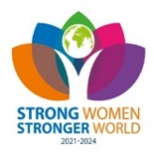
Hur arbetar Atteviks med hållbarhet?

Månadsmöte, datum | 2022-11-28
Plats | Atteviks, John Bauergatan Jönköping
Antal deltagare | 25 inkl gäster
Föreläsare | Hållbarhetsstrateg Cecilia Löf
Mötet öppnas | Klubbpresident Kristina Andersson hälsar oss välkomna, tänder vänskapens ljus och riktar sig särskilt till dagens föreläsare.
Referat  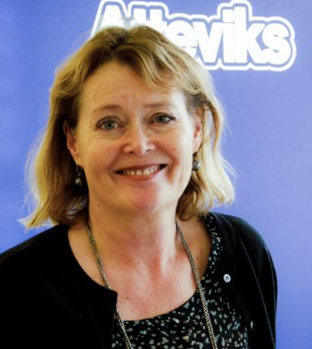 | •Cecilia ger en kort presentation av 3:e generationens Attevikare. Sigvard Attevik grundade företaget 1945 som idag har runt 500 medarbetare på flera orter i länet och omsätter ca 3 miljarder SEK.  • FN:s rapport visar att om utsläppen fortsätter som idag måste vi sluta helt om 7 år 36 dagar 5 timmar 12 min 47 sekunder för att uppvärmningen ska begränsas till max 1,5 grader C. Och klockan tickar…  • Företaget är skyldigt att vid varje årsredovisning lämna in en hållbarhetsrapport till revisorerna f v b till Bolagsverket, vilket i sin tur kräver arbete med implementering. Till hjälp finns en svensk metodik, FSSD, som används i 54 länder och är framtagen av forskare inom ekonomi, ekologi och beteendevetenskap och är baserat på åtta universella hållbarhetsprinciper.  •Cecilia avslutar med att berätta om följande beslut av Atteviks;  -Vi avvaktar ”köp” av klimatkompensering utomlands eftersom vi inte kan kontrollera effekten.  -Vi arbetar med oss själva först och främst genom att minska vårt eget CO2-avtryck och jobbar enligt FSSD så inget glöms bort ex. biologisk mångfald.  -Vi letar efter tänkbara andra alternativ så som att stödja projekt i vårt  närområde som vi har rådighet över och som har statlig eller kommunal  kontroll – idéer finns!
Klubbärenden
Presidentens information. Mötets beslut. | - Kort rapport från Jönköpingsklubbens 65-årsjubileum där Gun Hoorn och Kristina Andersson deltog vid middagen och gav en donation till Garissa från vår klubb.  - I februari har vi vårt valmöte. I valberedningen ska alltid past president ingå, alltså Gun Hoorn. Som ledamöter väljs Ann-Marie Gullberg och Gunnel Torstensson.  - Vår klubb fyller 50 nästa år. Festkommittén planerar ”hur” längre fram.  - Beställningslista för namnskylt och för nytt lösenord till hemsidan för den som behöver finns att fylla i under mötet.  - Ett generöst kaffe/tebord med 7 sorter inmundigas. Vi tackade Anita Löf för detta med en varm applåd.  - Presidenten avslutar med hjärtligt tack och vår röda ros till Cecilia.
Kommande möten. | Julfest den 12/12 klockan 17.30. På IW-dagen den 10/1 2023 klockan 17.30 föreläser adjunkt Rune Kylberg om det historiska Ukraina. Mer information kommer i månadsbreven och finns även på hemsidan.
Antecknat av | Monica Hörberg Kristina Andersson  Vice sekreterare President

